Aan de bewoner(s)/gebruiker(s) van dit pand
«openbare_ruimte» «huisnummer»«huisletter»
«postcode» «woonplaats»

Nijverdal, 23 oktober 2026

Betreft: werkzaamheden Boekelosestraat

Beste lezer,
U woont aan of in de buurt van de Boekelosestraat. We beginnen daar aanstaande maandag met werkzaamheden. We begrijpen dat een aantal zaken in onze vorige brief niet helemaal duidelijk waren. In deze brief verduidelijk ik die graag voor u.
Van 26 oktober t/m 27 november zit de rijbaan dicht tussen het kombord Usselo en De Zweede
Het kombord Usselo zit ongeveer ter hoogte van huisnummer 125. De weg zit dicht voor doorgaand verkeer. U kunt als aanwonende op de meeste momenten met de auto bij huis komen. Sowieso bent u tijdens de werkzaamheden lopend en met de fiets bereikbaar. Hulpdiensten kunnen natuurlijk altijd bij uw huis komen. Zet uw huisvuil in deze periode buiten het werkvak aan de kant van De Zweede of aan de kant van Usselo. Als u in het midden woont kan dat ver zijn. Vraag dan de uitvoerder om hulp om uw huisvuil buiten het werkvak te zetten.
Op 3 dagen kunt u alleen lopend bij huis komen
Op die dagen leggen we het nieuwe asfalt aan. Dat moet drogen. Het gaat om de volgende dagen:
- maandag 2 november
- donderdag 12 november
- maandag 16 november
Zorg dat u op die dagen óf voor 07.30 uur met uw auto uit het werkvak bent, óf dat u uw auto de avond ervoor al buiten het werkvak zet. Lukt dit niet? Laat het de uitvoerder dan weten.
Van 26 oktober t/m 3 november zit het fietspad dicht tussen Unisson en het kombord Usselo
We leggen hiervoor een tijdelijk fietspad aan op de rijbaan. Mensen hoeven dus niet om te fietsen.

Let op: de planning is onder voorbehoud. Onvoorziene omstandigheden, zoals slechte weersomstandigheden, kunnen ervoor zorgen dat de werkzaamheden later worden uitgevoerd of langer duren.4

Vragen?
Heeft u vragen over de werkzaamheden? Neem dan gerust contact op met een van onderstaande contactpersonen:
- Gemeente Enschede – dhr. G. ten Dam (toezichthouder): g.t.dam@enschede.nl
- Nexus Infra – dhr. J. Mengerink (uitvoerder): 06 – 57 20 51 76

Met vriendelijke groet,

B. Mijnheer
Werkvoorbereider
Nexus infra B.V.
Bijlage: overzichtskaart werkzaamheden

Werkvak afgesloten voor doorgaand verkeer van 26 oktober tot en met 27 november 2026.
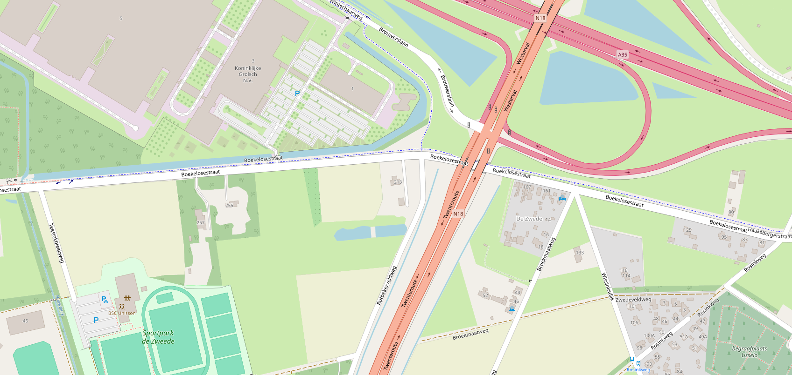
Volledige afsluiting rijbaan voor doorgaand rijverkeer!
Fietsers op rijbaan in afzetting!

